Общество с ограниченной ответственностью
«Студенческий инновационно-научный центр»

УДК 004.716
 | УТВЕРЖДАЮ:
Генеральный директор
ООО «СИНЦ»
 | ______________________ Б.Л. Линецкий
Регистрационный | «____» ________________ 2014 г.
 | М.П.

ОТЧЕТ
О ВЫПОЛНЕНИИ НИОКР
по теме
«Создание метода подавления нелинейных искажений СВЧ усилителя премодуляцией тока пучка»
Этап 4
(промежуточный)

Научный руководитель:  проф. Солнцев В.А. |  | СОГЛАСОВАНО

Москва 2013

СПИСОК ИСПОЛНИТЕЛЕЙ

«Создание единой базы данных экспериментальных и теоретических результатов. Подготовка документов для получения свидетельства о регистрации программы для ЭВМ. Маркетинговое продвижение изделия»

Исполнитель работ | Шульга А.И.
(перечень сокращений, введение, отчет, заключение)
подпись

Реферат

Отчёт состоит из 7 страниц, 2 источников
Ключевые слова: СВЧ усилитель, премодуляция тока электронного пучка, нелинейные искажения, web сайт.

Цель этапа работы – сопоставление экспериментальных и теоретических результатов работы, создание web сайта.

В результате выполнения промежуточного этапа 4 были выполнены следующие задачи: подготовлена к печати научная статья, которая посвящена методу премодуляции тока электронного пучка и сопоставляет теоретические и экспериментальные результаты; оформлен исходный код программы расчета нелинейных искажений для подачи документов на получение свидетельства о регистрации программы для ЭВМ; разработан web сайт проекта.
Оглавление
Оглавление
Реферат 3
ОБОЗНАЧЕНИЯ И СОКРАЩЕНИЯ 4
ВВЕДЕНИЕ 4
ОСНОВНАЯ ЧАСТЬ 4
ЗАКЛЮЧЕНИЕ 7
СПИСОК ИСПОЛЬЗОВАННЫХ ИСТОЧНИКОВ 7

ОБОЗНАЧЕНИЯ И СОКРАЩЕНИЯ
СВЧ – сверхвысокие частоты
ЛБВ – лампа бегущей волны
АХ – амплитудная характеристика
ФАХ – фазоамплитудная характеристика
ОУКС – относительный уровень комбинационных составляющих
ИМИ – интермодуляционные искажения

ВВЕДЕНИЕ
В рамках проведения НИОКР по теме "Создание метода подавления нелинейных искажений СВЧ усилителя премодуляцией тока пучка", на четвертом этапе предполагалось сопоставление экспериментальных и теоретических результатов работы, подготовка документов для регистрации программы для ЭВМ. Был разработан сайт проекта: http://миэм-свч.рф.

ОСНОВНАЯ ЧАСТЬ
На заключительном этапе работы был создан web сайт проекта, призванный привлечь внимание к проекту и упростить получение наиболее актуальной информации о проекте.

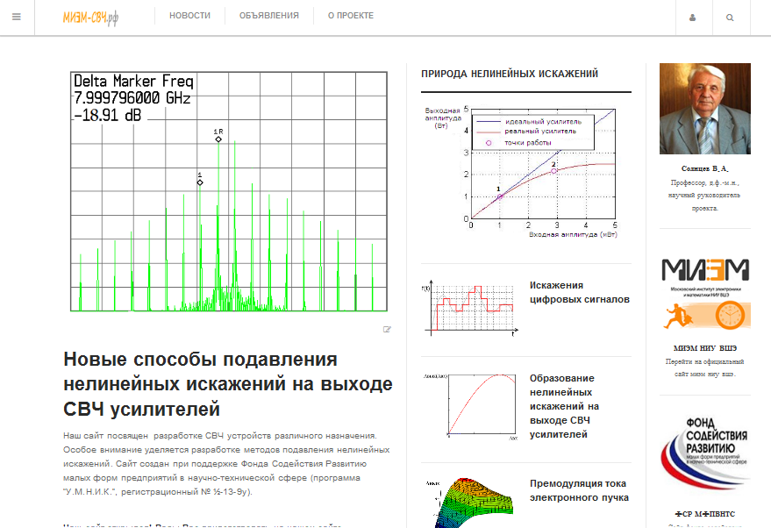

Рис.1. Внешний вид разработанного сайта.
Внешний вид главной страницы сайта представлен на рис.1. Ресурс описывает основные перспективные методы подавления нелинейных искажений, рассказывает об основных достижениях в области СВЧ электроники, достигнутых группой под руководством Солнцева В.А. Основным направлением, представленным на сайте, является метод подавления нелинейных искажений с помощью премодуляции тока электронного пучка. На сайте приведено описание схемы экспериментальной установки, представлены основные результаты экспериментальных исследований.
На главной странице сайта представлены основные публикации, как по разрабатываемому методу, так и по другим перспективным направлениям СВЧ электроники (рис.2). Все научные работы сайта можно посмотреть, не покидая главной страницы сайта, воспользовавшись подгружающей материалы кнопкой (рис.3).

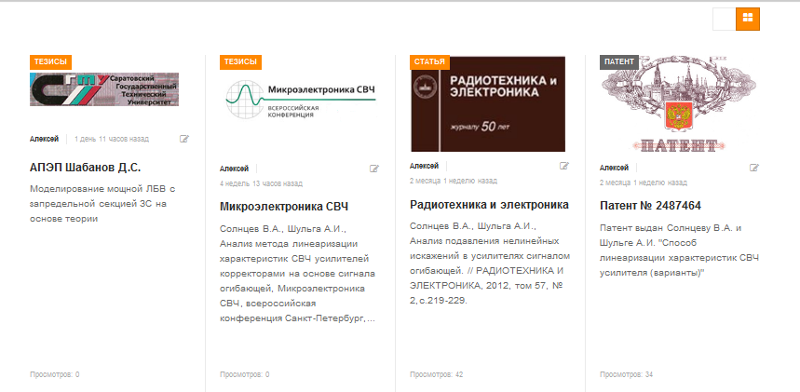

Рис.2. Пример вывода научных материалов по строчкам.


Рис.3. Кнопка, позволяющая подгрузить материалы на главную страницу.

На сайте есть рубрика, которая освещает будущие и уже прошедшие заседания семинара «Проблемы электроники». Описание разработки метода подавления нелинейных искажений на сайте разнесено по ряду разделов:
1. Искажения цифровых сигналов.
2. Образование нелинейных искажений на выходе СВЧ усилителей.
3. Премодуляция тока электронного пучка.
4. Экспериментальное исследование нелинейных искажений.
Конечно, рубрики и разделы на сайте будут обновляться/добавляться по мере готовности информации к открытой публикации. Навигация по сайту разнесена по меню: верхнему, левому выпадающему и нижнему меню.
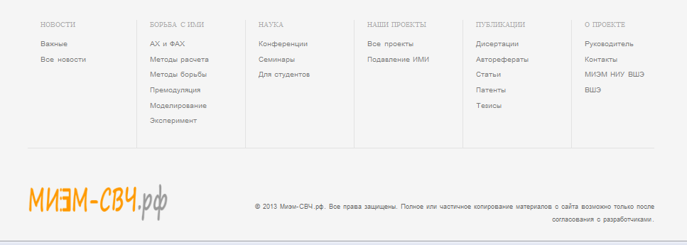
Рис.4. Нижнее меню сайта.

Нижнее меню, которое представлено на рисунке 4, объединяет все имеющиеся меню и позволяет перейти в любой раздел сайта. Опишем основные разделы нижнего меню, их подразделы.
Новости (новое о проекте).
- Важные.
- Все новости.

Борьба с ИМИ.
- АХ и ФАХ (приведены амплитудные и фазоамплитудные характеристики, полученные как теоретически, так и экспериментально).
- Методы расчета (представлены основные методы расчета нелинейных искажений на выходе СВЧ усилителей).
- Методы борьбы (описываются основные методы борьбы с нелинейными искажениями).
- Премодуляция (излагаются основы нового метода подавления нелинейных искажений, основанного на введение модуляции тока электронного пучка).
- Моделирование (представлены результаты компьютерного моделирования прохождения через СВЧ усилитель многочастотных сигналов).
- Эксперимент (описаны условия эксперимента, схема экспериментальной установки, результаты основных экспериментов).

Наука.
- Конференции (представление грядущих научно-технических семинаров, посвященных вопросам СВЧ электроники).
- Семинары (напоминания о проведении специализированных научных семинаров, школ-семинаров).
- Для студентов (будут выложены материалы по дисциплинам весеннего семестра для помощи в изучении студентами специальных курсов).

Наши проекты.
- Все проекты (описание прошедших, существующих и планируемых проектов)
- Подавление ИМИ (основные результаты работы, выполненной при поддержке Фонда Содействия Развитию малых форм предприятий в научно-технической сфере).

Публикации (публикации про СВЧ микроэлектронику по разделам).
- Диссертации.
- Авторефераты.
- Статьи.
- Патенты.
- Тезисы.

О проекте (информация о проекте).
- Руководитель.
- Контакты.
- МИЭМ НИУ ВШЭ.
- ВШЭ.

ЗАКЛЮЧЕНИЕ
Работа на четвертом этапе велась согласно предварительно утвержденному плану и была выполнена в полном объеме. В результате работы в рамках четвертого этапа было проведено сопоставление экспериментальных и теоретических результатов, которое оформлено в виде научной статьи, готовящейся к публикации в 2014 году. Был создан сайт проекта, призванный привлечь дополнительный интерес со стороны специалистов отрасли и заказчиков.

СПИСОК ИСПОЛЬЗОВАННЫХ ИСТОЧНИКОВ
- Большая книга CSS3, Дэвид Сойер Макфарланд,Питер, ISBN 978-5-496-00428-2 ; 2014 г.
- PHP. Объекты, шаблоны и методики программирования, Мэт Зандстра, Вильямс, ISBN 978-5-8459-1689-1, 978-1-43-022925-4; 2011 г.

